«Ранняя профессиональная
ориентация дошкольников»
Консультация для родителей
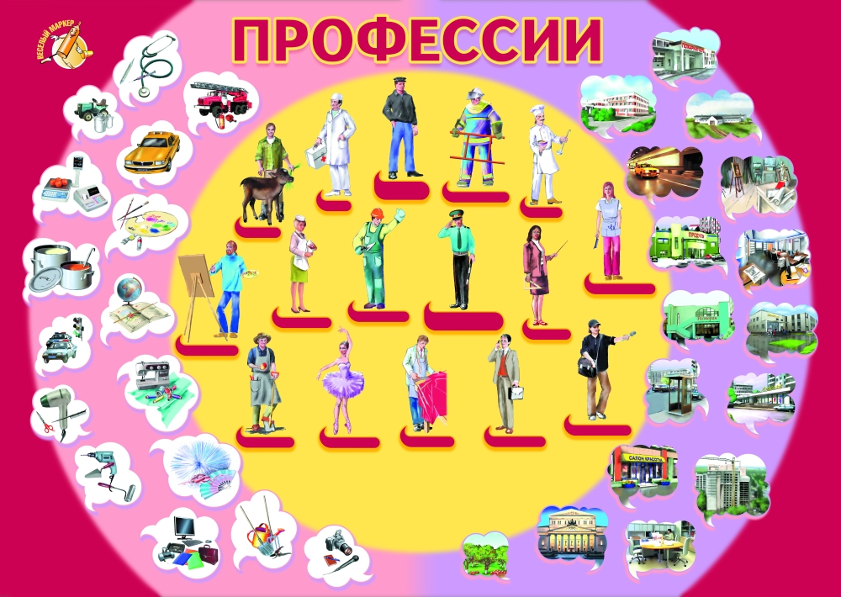

Дошкольное детство — короткий, но важный период становления личности. В эти годы ребенок приобретает первоначальные знания об окружающем мире, у него начинает формироваться определенное отношение к людям, к труду, вырабатываются привычки правильного поведения, складывается характер. Выбор профессии по душе – одно из слагаемых счастливой жизни человека. К сожалению, нередко этот выбор делается по настоянию родителей или за «компанию» с другом. А зачастую ответить на вопрос о том, кем стать, не удается из-за нехватки знаний о специфике той или иной профессиональной деятельности. Традиционно принято считать, что основным периодом самоопределения (выбора профессии) является подростковый возраст. Однако первое знакомство с миром профессий происходит еще в дошкольном детстве. Ведь делать выбор гораздо легче, когда представлено большое многообразие материала для выбора и отведено достаточно времени на размышления.



Что такое профессиональная ориентация?
Это система мероприятий, направленных на выявление личностных особенностей, интересов и способностей у каждого человека для оказания ему помощи в разумном выборе профессии, наиболее соответствующих его индивидуальным возможностям. Это касается не только выпускников школ. Трехлетний ребенок уже проявляет себя как личность. У него проявляются способности, наклонности, определенные потребности в той или иной деятельности. Зная психологические и педагогические особенности ребенка в детском возрасте можно прогнозировать его личностный рост в том или ином виде деятельности. Мы можем расширить выбор ребенка, дав ему больше информации и знаний в какой либо конкретной области.
В рамках преемственности по профориентации детский сад является первоначальным звеном в единой непрерывной системе образования. Дошкольное учреждение – первая ступень в формировании базовых знаний о профессиях. Именно в детском саду дети знакомятся с многообразием и широким выбором профессий. Эти элементарные знания помогают детям расширить свои познания о работе родителей, бабушек и дедушек, поближе познакомиться с рабочим местом мамы и папы, узнать, что именно выполняют они на работе. В каком возрасте ребенок может выбрать для себя кем стать? Обычно вопрос о профессиональном самоопределении начинает возникать только в старших классах в связи с необходимостью выбрать ребенку сферу дальнейшего образования. Однако к этому его можно готовить уже с детского сада.

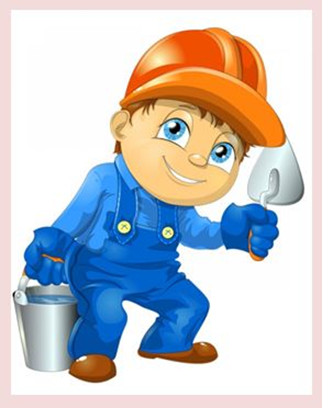
Профессиональная ориентация дошкольников – это широкое поле деятельности для педагогов и психологов, новое и еще неизученное направление дошкольной педагогики. Ознакомление с трудом взрослых и с окружающим миром происходит уже в младшем дошкольном возрасте, когда дети через сказки, общение со взрослыми и средства массовой информации узнают о разных профессиях.

В зависимости от способностей, психологических особенностей темперамента и характера, от воспитания ребенка и привития ему ценности труда у детей формируется система знаний о профессиях, интересы и отношение к определенным видам деятельности.

С помощью ранней профориентации мы готовим детей к тому, чтобы они в свое время — каким бы далеким нам сейчас это время ни казалось — могли смело вступить в самостоятельную жизнь. Значит, мы хотим, чтобы наши дети: - понимали, что труд, работа занимают в жизни людей очень важное место, что труд — это, по сути, основа жизни; - уважали всех, кто трудится, и ценили плоды их труда; - познакомились бы с тем, что делают люди разных профессий, с помощью каких орудий и машин, и что получается в результате; - были готовы трудиться сами — по причине, что это им нравится и интересно, и потому, что это надо; - учились бы труду, овладевая необходимыми навыками, трудились бы, принося пользу людям, и развивали бы свои трудовые способности.

«Большое значение в формировании образа мира ребенка имеет игра. Именно в игре закладываются первые основы профессиональной деятельности, но закладываются только как возможности принимать на себя разные профессиональные роли. Образно говоря, детская игра — это первый профориентатор ребенка. В игре ребенок учится возможности быть, ... быть капитаном, врачом и т.д.» А.Г. Асмолов

Больше всего дошкольники любят играть, недаром игру психологи считают ведущей деятельностью ребенка. В играх дошкольники воспроизводят все то, что они видят вокруг себя в жизни и деятельности взрослых.

В игре формируются все стороны личности ребенка, происходят значительные изменения в его психике, подготавливающие переход к новой, более высокой стадии развития. Этим объясняются огромные воспитательные возможности игры.

Игра — отражение жизни. Подавляющее большинство игр детей посвящено отображению труда людей разных профессий, поэтому наиболее целесообразно проводить работу по ранней профориентации дошкольников через организацию игровой деятельности. В ходе сюжетно-ролевой игры усваиваются определенные правила и нормы, формируется активная социальная позиция. Сюжетно-ролевая игра позволяет малышу понять мотивы трудовой деятельности взрослых, раскрывает ее общественный смысл.
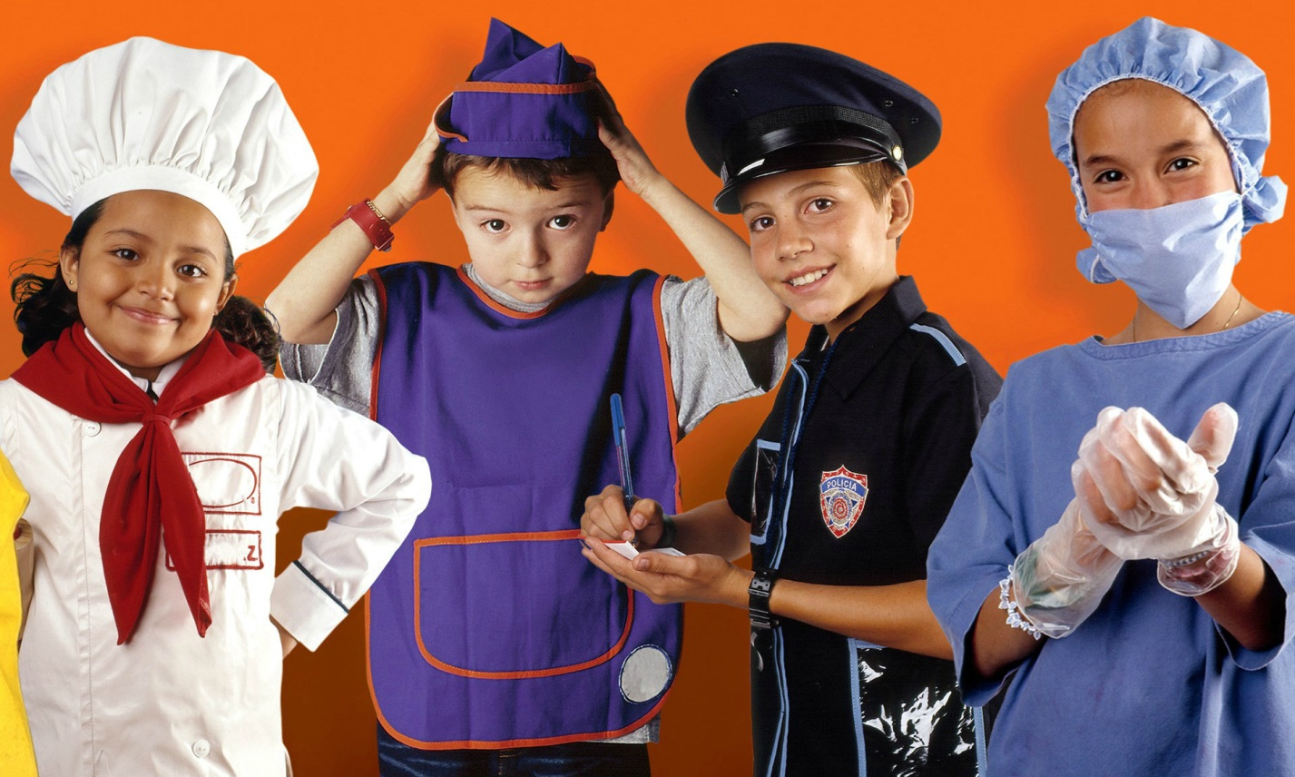

Что родители могут рассказать ребенку о выборе профессии
(практические советы родителям)
- ​* Очень важно не отказываться от роли советчика. Родитель может выступить как эксперт и поделиться той информацией, которой он владеет: рассказать, что представляет собой та или иная профессия, где можно встретить такую работу, какие ограничения она накладывает. Следует представить эту информацию в нейтральной форме, чтобы ребенок сделал выводы самостоятельно, например: «А мне нравится быть врачом, потому что врач помогает излечиться от болезни». Особенно ценно для детей, если взрослые рассказывают картинки из своего детства, делятся переживаниями. Подобные рассказы о профессии, как правило, производят на детей большое впечатление.
*​ Не стоит ограничиваться рассказами и разговорами – предложите ребенку совершить экскурсию в магазин, на станцию по ремонту машин и т.д. с целью общения сотрудников с ребенком, даже сводите его на работу. Опыт подобного общения может оставить неизгладимое впечатление у ребенка на выбор его профессии.
* Хорошо если выбор у ребенка будет постоянно меняться. Как правило, сами дети об этом варианте не задумываются, и задача педагогов, родителей – поставить перед ними вопрос: что они будут делать, когда вырастут? Следует детям давать фантазировать: «Давай представим, кем ты будешь».
Как показывает практика, огромную роль в выборе будущей профессии играет семья, хотя сами дети этого могут и не осознавать. Зачастую они ориентируются на профессии родственников. Всем нам известно примеры трудовых династий, когда несколько поколений одной семьи работают по одной специальности, и случаи, когда кто-то становится «врачом, как мама» или «шофером, как папа». С одной стороны, семейная традиция может ограничивать вероятный выбор. Ребенок как бы идет по инерции, не пытаясь понять, насколько профессия родителей действительно соответствует его собственным интересам и склонностям. С другой стороны, он очень хорошо представляет данную профессию и отдает себе отчет в том, какие качества для нее требуются. Например, дети врачей прекрасно знают, что медицинская профессия подразумевает срочные вызовы и работу по ночам, а также просьбы о помощи со стороны знакомых и соседей, а дети учителей – что необходимо готовиться к урокам и проверять тетради.
Семья – это то пространство, где формируется отношение к работе, к профессиональной деятельности. У каждого из нас, взрослых, есть свое представление о работе, которое мы, порой сами того не ведая, передаем ребенку. Если родители относятся к работе как к значимой части собственной жизни, рассматривают ее как средство самореализации и самовыражения, то ребенок с раннего детства усваивает, что удовлетворенность жизнью напрямую связана с работой, и наоборот.

Выбор профессии: на всю жизнь или на время?

Важно понимать, что выбор, который ребенок делает сейчас, не окончателен. Никто не знает, как изменится наша жизнь через 10 лет, какова будет ситуация на рынке труда. Возможно, что профессии, которые в настоящее время оплачиваются достаточно высоко, совсем не будут таковыми, и наоборот. Многие из нас по разным причинам меняют профессию в течение жизни. Некоторые люди всю жизнь остаются верными избранной профессии, другие пробуют себя в разных областях профессиональной деятельности. Ни тот, ни другой путь не является единственно правильным, и невозможно предсказать, по какому пойдут наши дети. Тот выбор, который они делают на данном этапе, отражает их нынешние интересы и потребности. Возможно, выбранная профессия всегда будет им интересна, а может, через некоторое время их предпочтения изменяется. В любом случае остается возможность что – то переиграть или начать заново. И это говорит не о том, что выбор профессии был сделан неудачно, а, напротив, о стремлении человека наиболее полно реализовать свои возможности в профессиональной деятельности.

И, наконец, самое главное для наших детей, в каком бы возрасте они не были – это ощущение поддержки со стороны взрослого. Для детей важно, что они не одни, что рядом находится взрослый, который поможет, подскажет. Это ощущение придает уверенность в своих силах и побуждает к достижениям уже в будущем. Помочь ребенку сделать правильный выбор - непростая задача для родителей. Но разностороннее развитие ребенка раннего возраста даст ему возможность найти во взрослой жизни работу, которая будет приносить удовольствие и радость.

Важно чтобы ребёнок с раннего возраста проникся уважением к любой профессии, и понял, что любой профессиональный труд должен приносить радость самому человеку и быть полезным окружающим людям.​

